20231310Z6Z1

　如图所示，水平放置的平行板电容器的两极板M、N间距离*L*＝15 cm，接上直流电源。上极板M的中央有一小孔*A*，在*A*的正上方*h*＝20 cm处的*B*点，有一小油滴自由落下。已知小油滴的电荷量*Q*＝－3.5×10－14 C，质量*m*＝3.0×10－9 kg。当小油滴到达下极板时，速度恰好为零。(不计空气阻力，*g*＝10 m/s2)

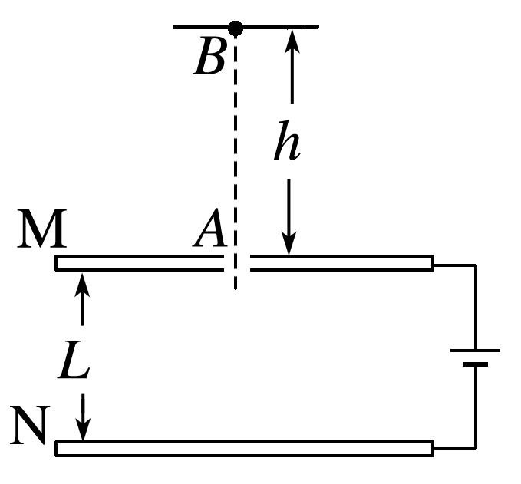

(1)求两极板间的电场强度大小*E*；

(2)求两极板间的电势差大小；

(3)设平行板电容器的电容*C*＝4.0×10－12 F，则该电容器带电荷量*q*是多少？